**Козира Є. В.**

**РОЛЬ ГУМАНІТАРНИХ ТА СОЦІАЛЬНО-ЕКОНОМІЧНИХ ДИСЦИПЛІН У ФОРМУВАННІ ГРОМАДЯНСЬКОЇ СВІДОМОСТІ СТУДЕНТСЬКОЇ МОЛОДІ**

Дійсно розумне навчання змінює і наш

розум, і нашу мораль.

М. Монтень

ХХІ століття стане століттям

гуманітарних наук або його не буде зовсім.

Леві Стросс

Процес становлення особистості студента складний і багатогранний.

Молоді люди приходять у навчальний заклад з уже сформованими моральними цінностями та стереотипами сприйняття навколишнього світу.

Проте в процесі навчання відбувається певна корекція світоглядних принципів, при цьому важлива роль відводиться навчальним дисциплінам циклу гуманітарної та соціально-економічної підготовки.

**Метою статті** є визначення ролі гуманітарних та соціально-економічних дисциплін у формуванні громадянської свідомості молодої людини і громадянина.

За навчальними планами 2011 року на вивчення дисциплін цього циклу у вищих медичних навчальних закладах І-ІІ рівнів акредитації відводиться 14-15% годин від загальної кількості навчального часу залежно від освітніх програм.

Засобами формування соціальних та морально-ціннісних орієнтирів у навчальному процесі є, зокрема:

* чітка постановка виховної мети на занятті та максимальне використання виховних можливостей навчального матеріалу;
* урізноманітнення форм і методів проведення навчальних занять з метою кращого засвоєння матеріалу;
* оптимізація навчального процесу відповідно до нових навчальних планів;
* використання можливостей самостійної позааудиторної роботи;
* організація контролю за якістю знань;
* організація виховної роботи.

Якість викладання начальних дисциплін та зацікавленість студентів у вивченні цих дисциплін можна частково продемонструвати за показниками успішності (рис. 1.1).

**Рис. 1.1. Показники успішності з дисциплін гуманітарного циклу**

Отже, аналіз успішності з дисциплін циклу засвідчує достатньо високий рівень зацікавленості студентів названими дисциплінами та вказує на належний рівень їх викладання.

З метою об’єктивної оцінки рівня громадянської свідомості студентів було проведено опитування 60 студентів другого курсу та 60 студентів третього курсу, які протягом двох років вивчали дисципліни циклу гуманітарної та соціально-економічної підготовки (рис. 1.2, рис 1.3, рис 1.4, рис 1.5, рис 1.6, рис 1.7, рис 1.8).

**Рис. 1.2. Що вважаєте найважливішим у вашому житті?**

**Рис. 1.3. Якби вам запропонували виїхати за кордон, який вибір ви зробили б?**

**Рис. 1.4. Чи цікавитесь ви політичним життям нашої країни?**

**Рис. 1.5. Чи хотіли б ви брати участь у роботі молодіжних громадських організацій?**

**Рис. 1.6. Який ступінь вашої довіри до українських політичних партій?**

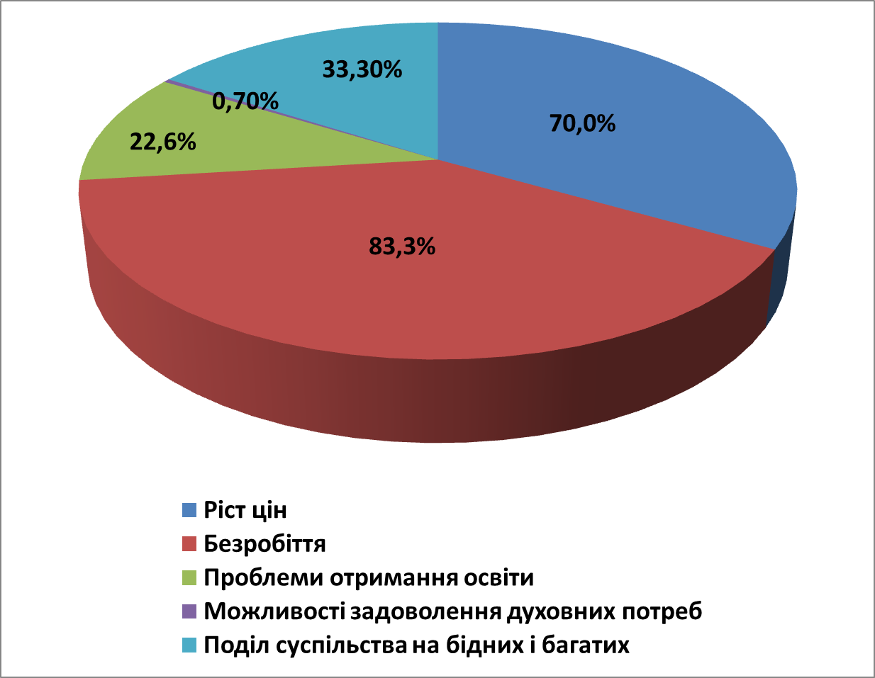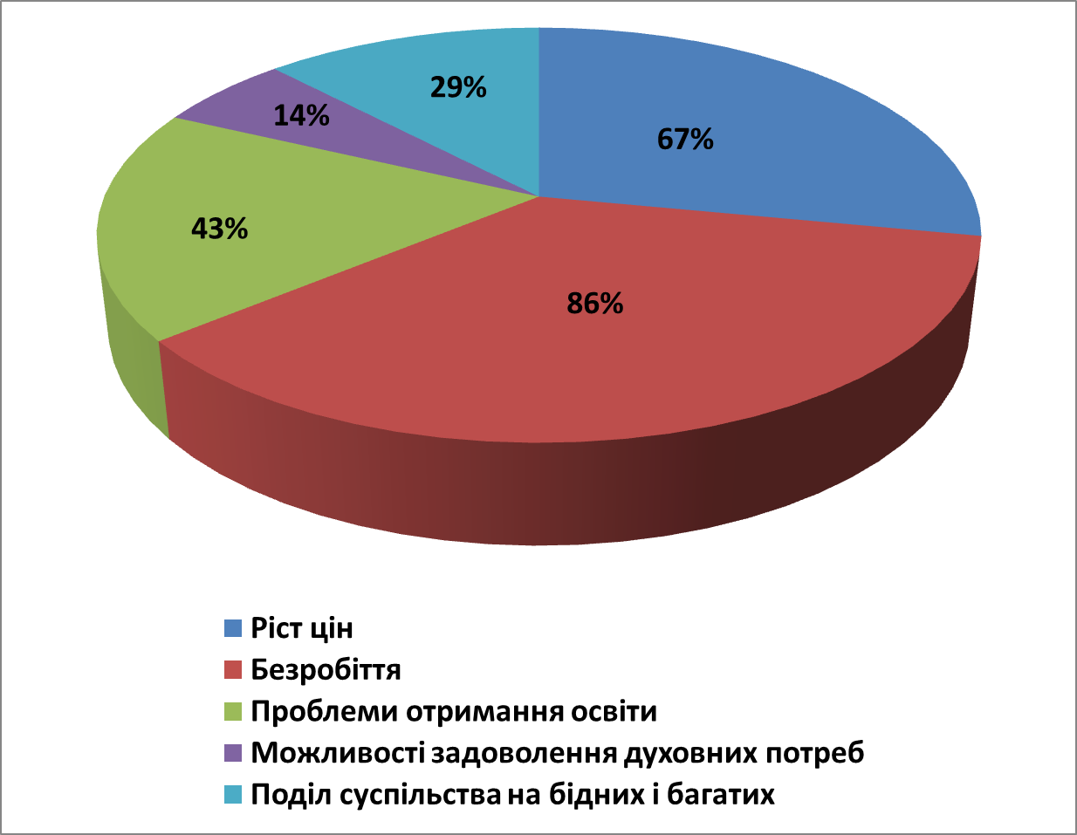

**ІІІ курс**

**ІІ курс**

**Рис. 1.7. Що, на вашу думку, найбільше впливає на формування особистості?**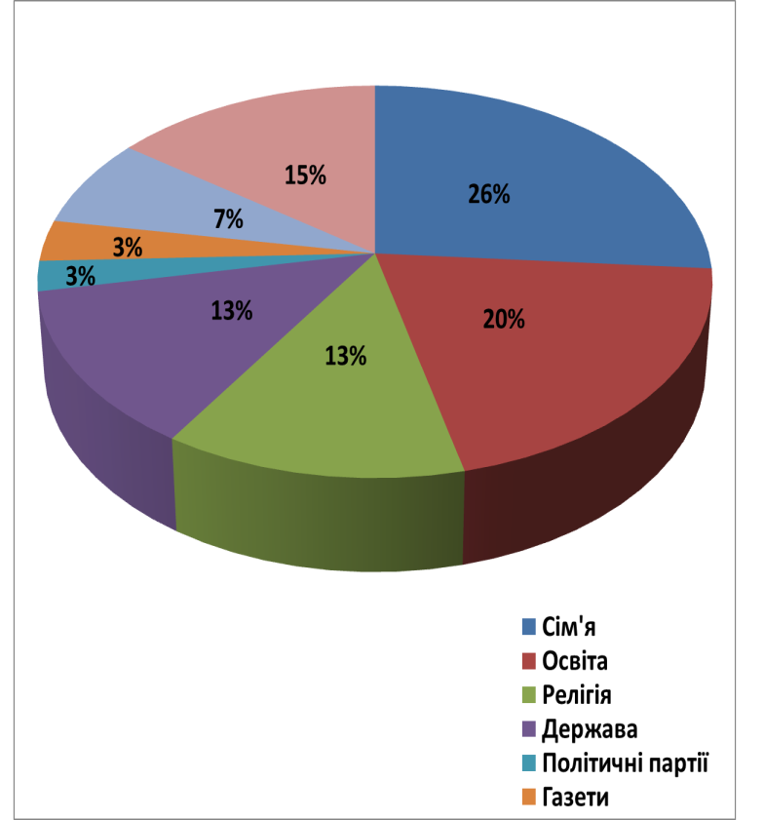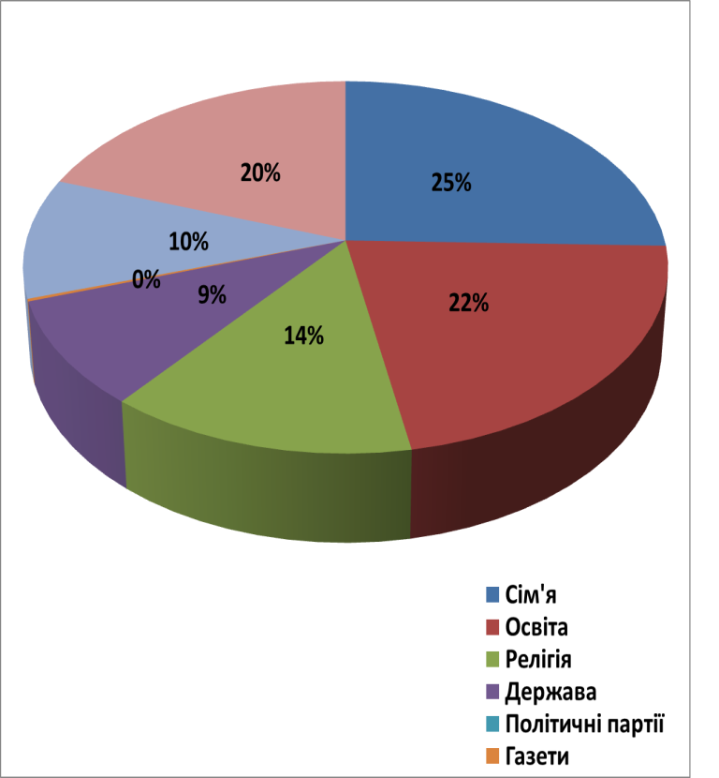

**ІІ курс**

**ІІІ курс**

**Рис. 1.8. Які з зазначених суспільних проблем турбують вас найбільше?**

**Висновок.** Аналіз стану успішності з дисциплін циклу та аналіз опитування вказують, що на формування громадянської свідомості студентської молоді впливає не лише якість викладання і успішність з дисциплін циклу гуманітарної та соціально-економічної підготовки, але й інші фактори.

**Список використаних джерел:**

Кульчицький В. Й. Філософія здоров’я як ціннісна категорія у контексті патріотичного виховання молоді в Україні / В. Й. Кульчицький // Медична освіта: науково- практичний журнал. – 2015. – 1(65). – С. 60-65.

Максімова Л. Форми та методи навчання у вищій школі / Л. Максімова // Освіта технікуми, коледжі : навчально-методичний журнал. – 2017. – 4(44). – С.14-18.

Сергієнко Є., Кушнір Н. Інтерактивні технології навчання як засіб вивчення загальноосвітніх дисциплін / Є. Сергієнко, Н. Кушнір // Освіта технікуми, коледжі : навчально-методичний журнал. – 2017. – 4(44). – С.37-40.

Ципко В. В. Взаємодія інтерактивної технології з традиційними формами організації навчання суспільствознавчих дисциплін у вищій школі /

В.В. Ципко // Наук.-метод. зб. / К.: 2013 – Вип.75. – С. 81-85.

Ярош Т. Цивілізаційний підхід у викладанні історії / Т. Ярош // Освіта технікуми, коледжі : навчально-методичний журнал. – 2016. – 3,4(41). –

С. 29-34.